关于2017年国家汉字应用水平测试缴费的通知
各位考生：
汉字应用水平测试报名费为60元/人。如果因考生自身原因不能按时参加考试，报名费用一律不退。请报名成功的学生通过上海建桥学院微信支付平台进行缴费（详见附件），缴费时间为9月11日至9月15日24:00，逾期不接受任何形式的补报名和补缴费，最终结果以收到报名款项结合报名确认信息而定。

附件：1.汉字应用水平测试网上报考学生名单
2.微信支付平台使用说明

上海建桥学院教务处
2017年9月8日

附件1 汉字应用水平测试网上报考学生名单

序号 | 姓名 | 性别 | 院系 | 班级 | 学号
1 | 陈静 | 女 | 外国语学院 | 日语B15-2 | 1520163
2 | 石倖宇 | 男 | 机电学院 | 微电子B14-1 | 1422701
3 | 郑晓晓 | 男 | 机电学院 | 微电子B14-1 | 1322539
4 | 暨林聪 | 男 | 机电学院 | 机制B14-1 | 1422580
5 | 林添斌 | 男 | 机电学院 | 汽服B14-2 | 1422906
6 | 黄弘炜 | 男 | 商学院 | 机制中美B15-1 | 1522596
7 | 杨生毅 | 男 | 商学院 | 机制中美B15-1 | 1522564
8 | 张元超 | 男 | 机电学院 | 机制B15-1 | 1522494
9 | 戚善良 | 男 | 商学院 | 金融B14-1 | 1422479
10 | 陆雯婷 | 女 | 商学院 | 会计CPA B16-2 | 1621335
11 | 江志浩 | 男 | 机电学院 | 机制B15-1 | 1522473
12 | 谢楠 | 女 | 外国语学院 | 旅游中日B15-1 | 1521532
13 | 王宇竞 | 女 | 珠宝学院 | 宝石B16-3 | 1623642
14 | 单鹏 | 男 | 商学院 | 工商B14-3 | 1421553
15 | 花兰 | 女 | 商学院 | 金融B14-2 | 1422531
16 | 李丽华 | 男 | 珠宝学院 | 宝石B14-2 | 1420810
17 | 吴永富 | 男 | 机电学院 | 机制B14-3 | 1422662
18 | 谢树坤 | 男 | 珠宝学院 | 宝石B14-2 | 1420842
19 | 林俊豪 | 男 | 商学院 | 金融B14-1 | 1422461
20 | 宋沛东 | 男 | 机电学院 | 机制B14-2 | 1422612
21 | 杨尚霖 | 男 | 商学院 | 工商B15-1 | 1521324
22 | 朱先搏 | 男 | 商学院 | 国贸B14-1 | 1422161
23 | 裘沁沁 | 女 | 商学院 | 会计CPA B16-2 | 1621370
24 | 钟芳 | 男 | 机电学院 | 机制B14-2 | 1422617
25 | 武辉 | 男 | 商学院 | 工商B15-2 | 1521390
26 | 陈星霖 | 男 | 商学院 | 会计B14-2 | 1422360
27 | 廖泉波 | 男 | 商学院 | 物流B14-1 | 1422046
28 | 沈瑟君 | 女 | 商学院 | 会计B14-2 | 1422376
29 | 陶樱珞 | 女 | 商学院 | 旅游B15-3 | 1521527
30 | 方琪慧 | 女 | 职业技术学院 | 国商16-2 | 1600139
31 | 於安琪 | 女 | 商学院 | 旅游B15-3 | 1521551
32 | 顾培 | 男 | 商学院 | 金融B14-1 | 1422493
33 | 耿晓峰 | 男 | 商学院 | 工商B15-1 | 1420281
序号 | 姓名 | 性别 | 院系 | 班级 | 学号
34 | 吕清田 | 男 | 商学院 | 工管B14-1 | 1421845
35 | 孙雪梅 | 女 | 艺术设计学院 | 环境B15-4 | 1520507
36 | 陈俊成 | 男 | 珠宝学院 | 宝石B14-3 | 1420869
37 | 陈阵 | 男 | 机电学院 | 机制B14-3 | 1422668
38 | 苏桂芝 | 女 | 艺术设计学院 | 数媒中美B16-1 | 1621905
39 | 王颖 | 女 | 新闻传播学院 | 传播B15-2 | 1520362
40 | 黄燕 | 女 | 商学院 | 工商B15-2 | 1521378
41 | 汪洋 | 男 | 信息技术学院 | 计科中兴B15-1 | 1521058
42 | 周跃 | 男 | 外国语学院 | 英语教育B16-2 | 1621712
43 | 陆彦 | 男 | 机电学院 | 机制智能B16-2 | 1621122
44 | 童章琛 | 男 | 商学院 | 工管B14-2 | 1422008
45 | 黄淳尧 | 男 | 商学院 | 机制中美B16-1 | 1621068
46 | 郭正禹 | 男 | 信息技术学院 | 计科B14-1 | 1421056
47 | 柯莹昕 | 男 | 商学院 | 金融B14-1 | 1422450
48 | 汤林斌 | 男 | 新闻传播学院 | 传播B15-1 | 1520286
49 | 范辉 | 男 | 商学院 | 国贸B14-3 | 1422275
50 | 赵云开 | 男 | 商学院 | 金融B16-1 | 1620581
51 | 王守恒 | 男 | 机电学院 | 机制B14-1 | 1422544
52 | 刘智 | 男 | 商学院 | 工管B14-3 | 1421944
53 | 张允绿 | 女 | 商学院 | 会计B15-4 | 1522336
54 | 胡伟 | 男 | 机电学院 | 机制B14-3 | 1422671
55 | 丘利 | 男 | 信息技术学院 | 软件B14-1 | 1421367
56 | 汪黄鑫 | 男 | 机电学院 | 机制B14-3 | 1422654
57 | 王圣辉 | 男 | 信息技术学院 | 软件B14-1 | 1421402
58 | 余泽松 | 男 | 信息技术学院 | 软件B14-1 | 1421358
59 | 胡乃原 | 男 | 珠宝学院 | 宝石B14-3 | 1422919
60 | 肖雨婷 | 女 | 珠宝学院 | 产品设计B16-3 | 1522967
61 | 曾侠 | 男 | 商学院 | 工商B15-2 | 1521377
62 | 陈康宁 | 男 | 商学院 | 会计B14-2 | 1422358
63 | 钟燕青 | 女 | 商学院 | 工商B15-3 | 1521423
64 | 桑成松 | 男 | 机电学院 | 机制B14-3 | 1422643
65 | 李军 | 男 | 商学院 | 会计B14-2 | 1422354
66 | 胡文武 | 男 | 机电学院 | 机制B14-3 | 1422653
67 | 宋星芝 | 男 | 机电学院 | 电科B14-1 | 1422782
68 | 颜恒 | 男 | 机电学院 | 电科B14-1 | 1422802
69 | 陈加瞬 | 男 | 机电学院 | 机制B14-3 | 1422663
70 | 胡建军 | 男 | 机电学院 | 机制B14-1 | 1422579
序号 | 姓名 | 性别 | 院系 | 班级 | 学号
71 | 何超 | 男 | 机电学院 | 机制B14-1 | 1422581
72 | 李瑞丹 | 女 | 商学院 | 国贸B14-2 | 1420019
73 | 李西霞 | 女 | 商学院 | 旅游B15-1 | 1521460
74 | 褚建棋 | 男 | 信息技术学院 | 计科B14-2 | 1421074
75 | 刘玉英 | 女 | 新闻传播学院 | 新闻B14-1 | 1422800
76 | 王连尧 | 男 | 新闻传播学院 | 传播B15-2 | 1520349
77 | 陆静伟 | 女 | 新闻传播学院 | 广告数创B16-1 | 1622606
78 | 任博文 | 男 | 商学院 | 会计B14-3 | 1422418
79 | 张恺伦 | 女 | 商学院 | 会计CPA B16-3 | 1623670
80 | 乔华 | 女 | 商学院 | 旅游B14-3 | 1610099
81 | 周戎 | 女 | 商学院 | 旅游B15-3 | 1521568
82 | 卢俊杰 | 男 | 机电学院 | 机制B15-2 | 1522474
83 | 姚凯鸿 | 男 | 信息技术学院 | 网络B14-1 | 1421255
84 | 吴聪瀛 | 男 | 商学院 | 旅游B15-3 | 1521534
85 | 黄志敏 | 男 | 信息技术学院 | 软件B14-1 | 1421331
86 | 尹灏贤 | 男 | 商学院 | 电商B14-3 | 1421803
87 | 吴桑桑 | 女 | 商学院 | 金融B15-2 | 1522445
88 | 汪泽 | 男 | 商学院 | 工商B15-3 | 1521402
89 | 陈琦琦 | 女 | 商学院 | 金融B14-1 | 1421817
90 | 胡伟 | 男 | 信息技术学院 | 网络B14-1 | 1421273
91 | 蔡扶汕 | 男 | 商学院 | 工管B14-1 | 1421885
92 | 李帅 | 男 | 信息技术学院 | 网络中兴B15-1 | 1521137
93 | 张皓艺 | 女 | 商学院 | 工管B14-1 | 1421875
94 | 龙慧 | 女 | 商学院 | 会计B16-3 | 1621355
95 | 叶志豪 | 男 | 艺术设计学院 | 数艺(游戏)B14-2 | 1420980
96 | 余丹 | 女 | 商学院 | 会计B14-3 | 1422027
97 | 秦小燕 | 女 | 商学院 | 工商B15-1 | 1521310
98 | 徐松 | 男 | 商学院 | 物流B14-2 | 1422083
99 | 陈如旭 | 男 | 信息技术学院 | 智能B14-1 | 1421148
100 | 王攀 | 男 | 信息技术学院 | 计科B14-1 | 1421035
101 | 张小清 | 女 | 商学院 | 电商B15-1 | 1521596

附件2 微信支付平台使用说明

- 登录微信后，点击“添加朋友”“公众号”,查找“上海建桥学院”，并添加关注。

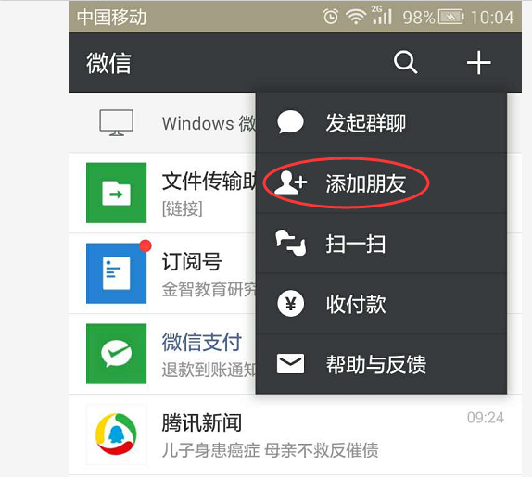 |  | 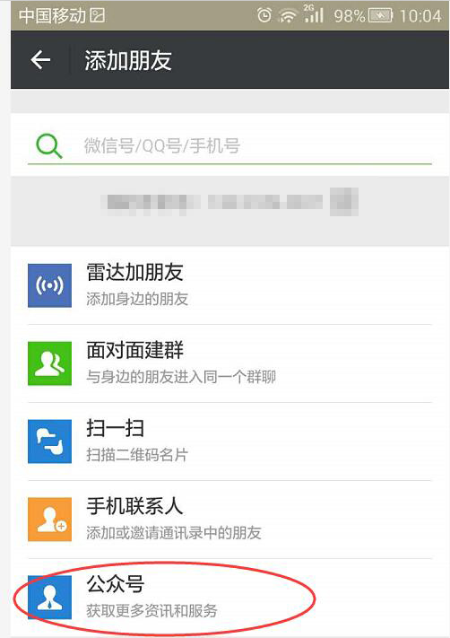
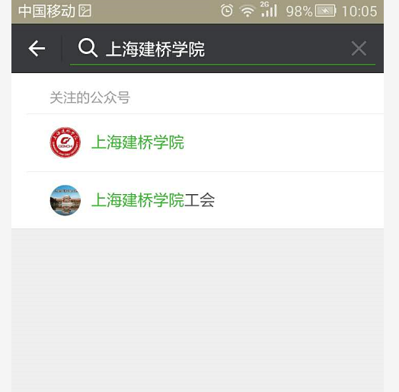

2、进入“上海建桥学院”公众号后，点击“乐在建桥”“支付缴费”。

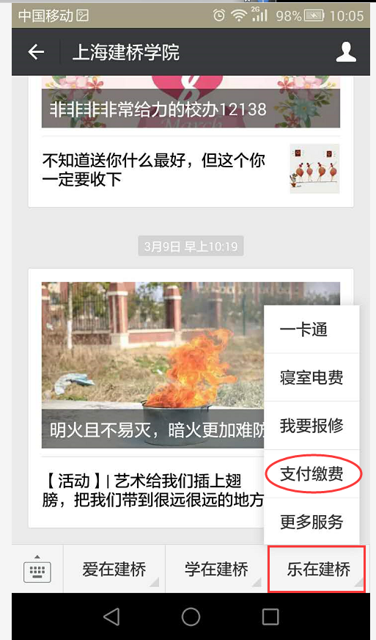

3、在缴费平台页面中，输入学号和姓名进行初始认证。
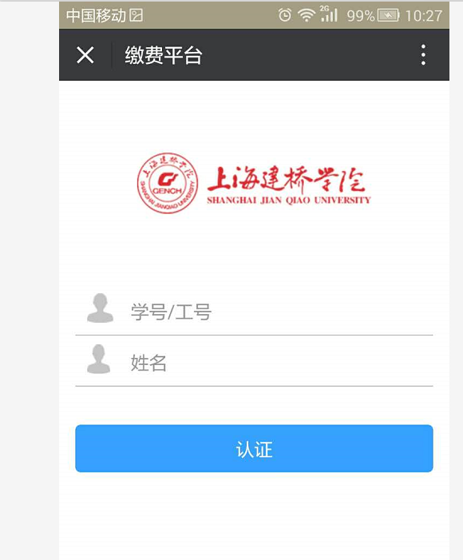

4、认证通过后，即可查看相关的缴费列表，点击对应名目即可进行缴费。
